Не мальчик, а боец…

Авторы: Сидорова Оксана, Карташов Станислав, Шараев Николай

Научный руководитель: Прокофьева Галина Алексеевна,

22 июня 1941 г. — день, с которого начался отсчет Великой Отечественной войны. День, разделивший жизнь человечества на две части: мирную (довоенную) и военную. Это день, который заставил задуматься каждого, что он выбирает: покориться врагу или бороться с ним. И этот вопрос каждый человек решал сам, советуясь только со своей совестью.
На рассвете 22 июня 1941 Германия, вероломно нарушив договор 1939 о ненападении, вторглась на территорию СССР. Авиация противника нанесла удары по аэродромам, железнодорожным узлам, военно-морским базам, местам постоянной дислокации войск и многим городам. Началась Великая Отечественная война. С этого дня не осталось ни одного дома, ни одной семьи, кого бы обошла стороной большая беда. На фронт уходили сыновья, братья, отцы и деды. За годы тяжёлого испытания наш народ вынес всё. Женщины и дети старались помочь солдатам, работая на фабриках и изготавливая детали для техники, посуду, и другие необходимые вещи. Работа длилась без остановки, советские люди стояли у станка по 12-14 часов, и каждый стремился внести свой вклад в Победу.
Из поколения в поколение передается память о мужестве, подвиге наших отцов, дедов и прадедов, гордость за великую Победу и боль невосполнимых утрат. Эта война унесла миллионы человеческих жизней, и мы

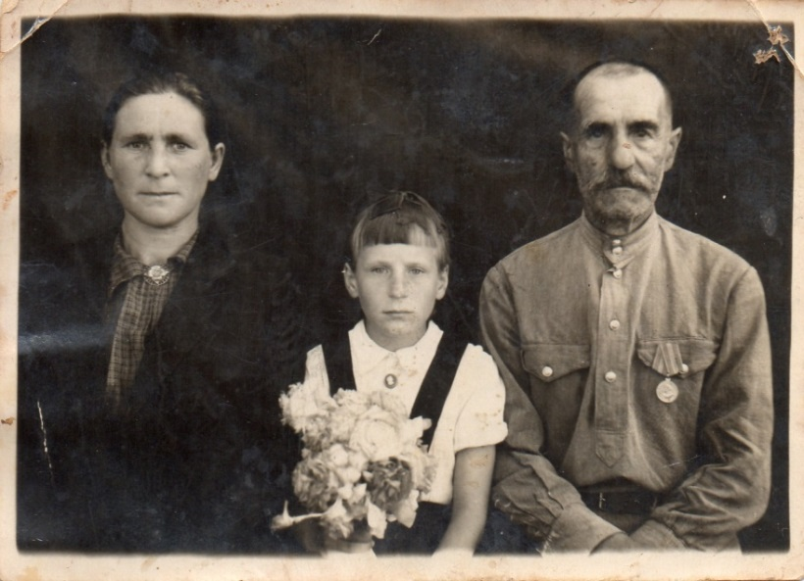
Родился Мальцев Алексей Акимович 7 июля 1927 года в Курской области, Беседенском районе, деревне Мальцево. Рос в семье сельского учителя Мальцева Акима Ивановича. На его долю выпало нелегкое детство. Мама Аня умерла от туберкулеза, когда Лёше не было еще и 6 лет. Воспитание досталось невестке – жене старшего брата, которой только исполнилось 19 лет. Вскоре у них появились свои дети. Незаметно летели годы. Детство прошло в бесконечных обязанностях по дому. Отдыхать было некогда: нужно было заготовить дрова, топить печь, работать на огороде, а так же нянчить маленьких племянников. В школе Алексей показывал неплохие знания по точным и гуманитарным наукам. Когда началась война, Алексею было 14 лет. Он закончил только 7 классов. Дальше – оккупация.

Битва на Курской дуге
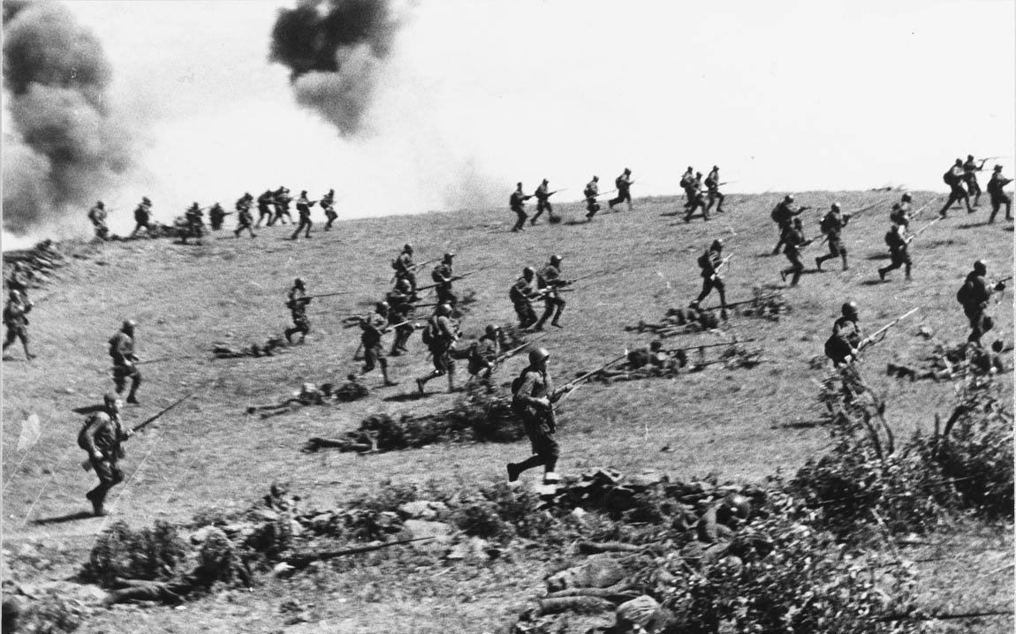
Курская область была оккупирована с 30 сентября 1941 года по 30 января 1943 года. Битва на Курской дуге – совокупность оборонительной (12-23 августа) и наступательных операций Красной армии с целью сорвать крупное наступление сил Вермахта и разгромить его стратегическую группировку. По своим масштабам, задействованным силам и средствам, напряженности, результатом и военно-политическим последствиям является одним из ключевых сражений 2-й Мировой войны. После завершения битвы, стратегическая инициатива перешла на сторону Красной армии, которая продолжала освобождать страну от немецких захватчиков и до окончания войны проводила, в основном, наступательные операции. 23 августа является Днем воинской славы России. День разгрома советскими войсками немецко-фашистских войск Курской битвы (1943 г.) Белгород, Курск и Орёл стали первыми городами России, которым присвоено почетное звание «Город воинской славы».

Последний призыв
К концу 1944 года была освобождена от немецких войск вся территория Советского Союза, но до окончания войны оставалось ещё более полугода.
25 октября 1944 года Государственный комитет обороны постановлением (№ 6784сс) объявил призыв на военную службу юношей 1927 года рождения.
При этом от призыва освобождались: рабочие предприятий, имеющие квалификацию 3-го разряда и выше, учащиеся ряда ремесленных училищ и школ наркоматов; студенты всех высших учебных заведений и учащиеся всех техникумов; учащиеся 10-х классов средних школ и 9-10-х классов специальных школ Наркомата просвещения.
60 тыс. человек были направлены на укомплектование войск НКВД, остальные — в запасные, учебные части и специальные училища и школы с шестимесячным сроком обучения.
Призванные в возрасте 16 - 17 лет проходили военную службу в подразделениях, не входивших в состав действующей армии, шли следом за фронтом как связисты, сапёры, пограничники и другие военные специалисты. Они выполняли боевые задачи, часто получая при этом ранения, переживая трудности и невзгоды военного быта.
Не менее 15 человек призыва получили звание Героя Советского Союза.
После войны бойцы этого призыва обеспечили обороноспособность страны: участвовали в войне с Японией; в подавлении украинского национального сопротивления; осуществляли боевое траление, которое велось до 1961 года.
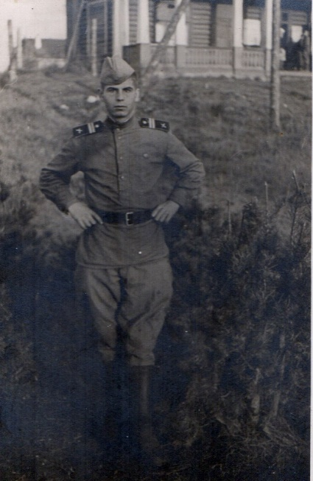
Срок срочной службы для призыва 1944 года был установлен на неопределенное время, обычно служили 8-9 лет, но некоторые отслужили ещё по два-три года до 1951—53 годов.
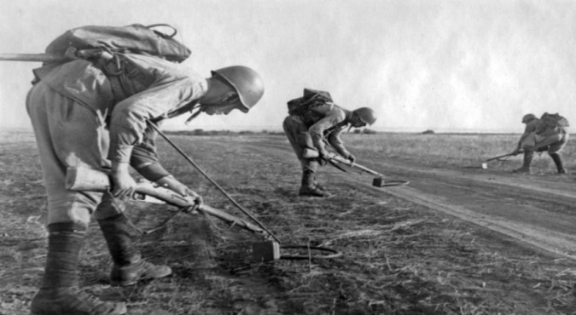
После оккупации поля Курской области были усеяны минами. Мальцеву Алексею было только 17 лет, когда его призвали на военную службу. Попал в саперную часть. Нелегкая судьба легла на плечи молодых парней. Каждый день, сталкиваясь со смертью, уходя на очередное разминирование, они прекрасно понимали, что вернутся не все. Пословицу «Сапер ошибается 1 раз» Алексей знал не понаслышке. Уставшие, неопытные мальчишки делали ошибки. Ценой этих ошибок были жизни. Каждый год 9 мая Алексей Акимович за семейным столом своей большой дружной семьи всегда вспоминал погибших на минном поле ребят. Веселых, иногда грустных, но их всех объединяла большая любовь к жизни. Они откликнулись на зов сражающейся Родины. И погибали, взрывались на минах, теряли руки, ноги, зрение, но до конца выполняли свой долг. Алексей Акимович, вспоминая их, всегда плакал и учил детей и внуков своей большой семьи никогда не забывать, чтить великую память 17-летних мальчишек, отдавших свои жизни за освобождение Родины. Судьба была к нему благосклонна, и он остался жив. Но никогда не забывал окровавленные тела своих товарищей на минном поле.
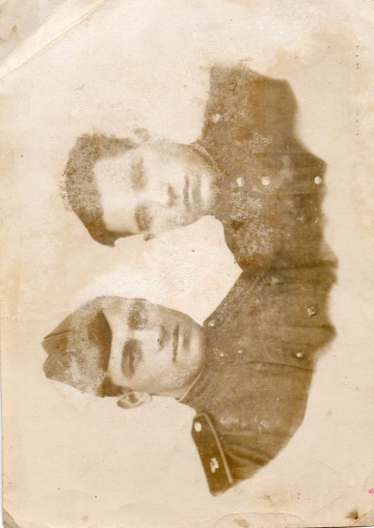
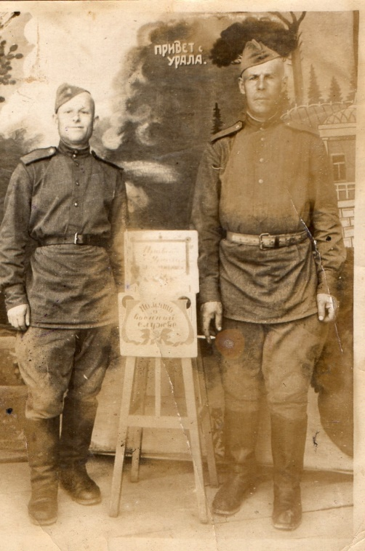
Алексей с дрожью в голосе часто вспоминал об одном случае. Выполняя боевое задание по разминированию, его товарищ, Николай, наступил на мину. Николай не мог сам обезвредить мину и самостоятельно убрать с нее ногу, Алексей находился рядом. Рискуя собственной жизнью, дрожащими руками, он начал разминирование, медленно тянулись минуты, было очень страшно, но руки не подвели, Алексей обезвредил мину. По окончанию работы, когда все собрались, увидели такую картину: на головах 17-летнего Алексея и его друга Николая появились седые волосы. Не зря в легендарной песне есть слова: «Праздник с сединою на висках…».

Война закончилась 9 мая 1945 года, а Алексей Акимович продолжал служить отчизне, после войны бойцы этого призыва обеспечивали обороноспособность страны, осуществляли боевое траление. Алексей прослужил еще 3 года и был демобилизован в 1948 году.
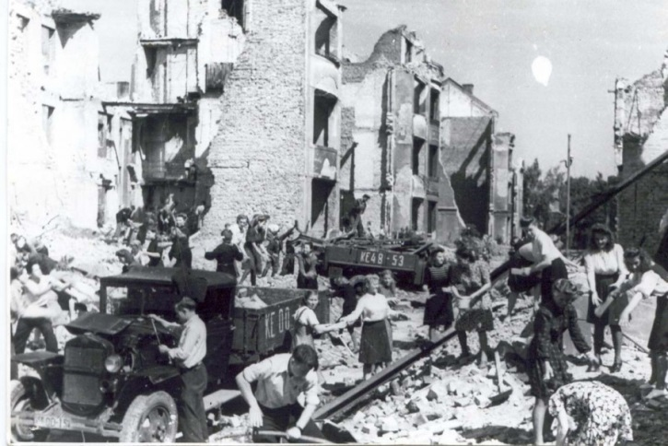
В 1949 году Родина командировала Мальцева Алексея Акимовича на восстановление Кенигсберга.
Восстановление пришлось на Полесский район, поселок Сосновка. Восстанавливал леспромхоз, функционирующий еще при немцах. Начинал с простого рабочего, заочно учился в Озерском сельскохозяйственном техникуме, работал мастером лесозаготовок, а затем инженером. В 1950 году, Алексей женился на девушке Александре из своей деревни, и увез ее в Калининградскую область. Эта девушка, как и многие ее сверстницы в годы войны, проявила исключительный трудовой героизм, копала окопы в Курской области, затем, закончила педагогическое училище в городе Курске. Приехав с мужем в Калининградскую область, работала учителем в поселке Сосновка, Полесского района. Алексей Акимович со своей женой Александрой Нефедовной вырастил и воспитал 4 детей.

У Алексея Акимовича Мальцева много боевых и трудовых наград:
- За Победу над Германией в Великой Отечественной войне 1941-1945;
- Медаль «20 лет Победы в Великой Отечественной войне»;
- Медаль «40 лет Победы в Великой Отечественной войне»;
- Медаль «50 лет Победы в Великой Отечественной войне»;
- Медаль «За доблестный труд»;
- Медаль «Ветеран труда».

Награжден почетными грамотами:
- За долгую, безупречную работу;
- За высокие показатели в предмайском соревновании;
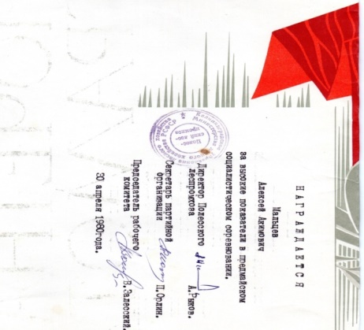
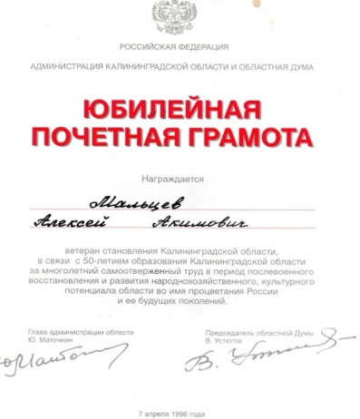
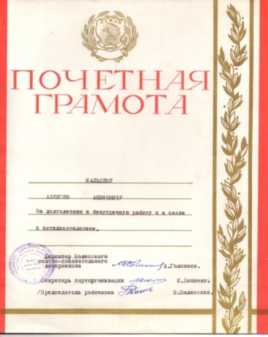
- Юбилейной почетной грамоты администрации Калининградской области и областной думы, в связи с 50-летием образования Калининградской области в период послевоенного восстановления и развития народнохозяйственного, культурного потенциала области во имя процветания России и ее будущих поколений. (от 7 мая 1996г).

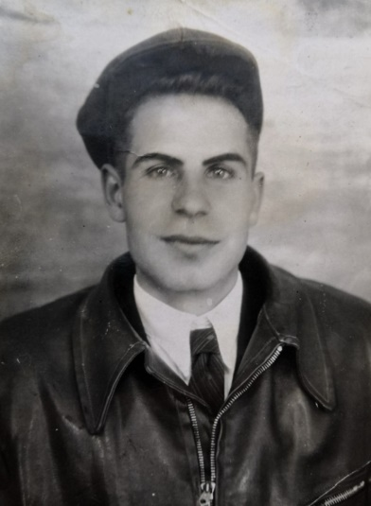
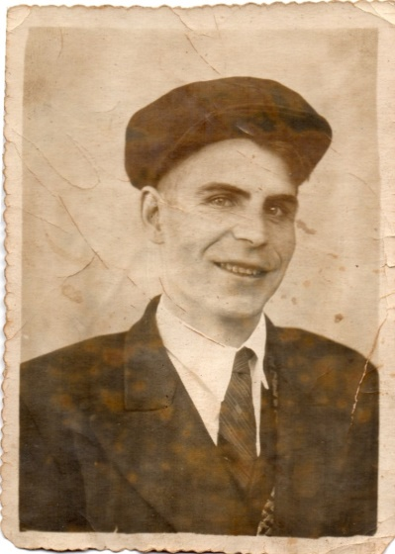
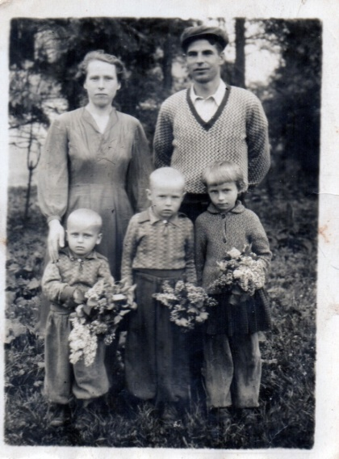

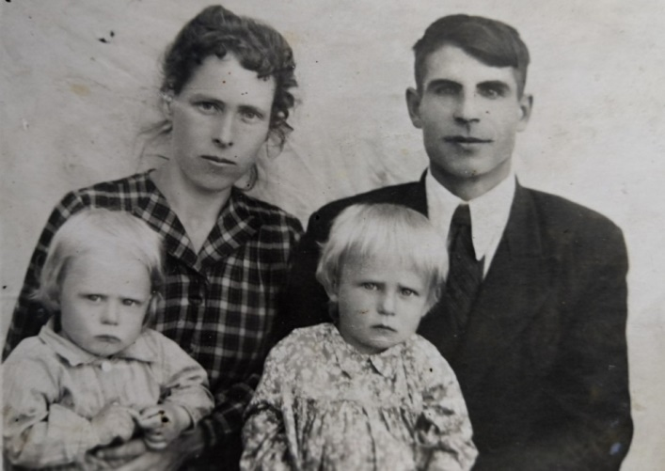

Военнослужащие последнего военного призыва, равно как входившие, так и не входившие в состав действующей армии, Указом Президиума Верховного Совета СССР, от 9 мая 1945 года, были награждены медалью «За Победу над Германией в Великой Отечественной войне 1941—1945 гг.», то есть признавались участниками войны.
В 1978 году власти, постановлением ЦК КПСС и Совета Министров СССР № 907 от 10 ноября 1978 года, лишили участников последнего призыва статуса участника Великой Отечественной войны и полагающихся при этом льгот. В 1994 году Госдума РФ приняла Федеральный закон «О ветеранах», отнеся последний призыв к участникам Великой Отечественной войны со всеми причитающимися льготами.
Умер Алексей Акимович 2 июня 1997 года.
Связь поколений
